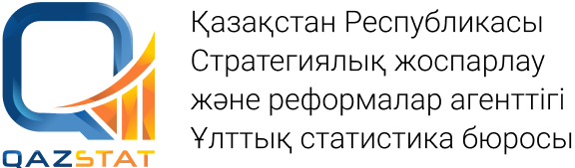 | 
 | www.stat.gov.kz
Баспасөз хабарламасы | № 08-06/385-ВН  14 тамыз 2023 жылы

2023 жылғы қаңтар-шілде айындағы Жамбыл облысында мал шаруашылығының дамуы туралы

2023 жылғы 1 тамыздағы жағдай бойынша ауыл шаруашылығы өндірушілерінің барлық санатында ірі қара мал басы 5%-ға, қой мен ешкі 6,7%-ға, жылқы саны 9,1%-ға, құс 0,6%-ға ұлғайды. Шошқа саны – 26,5%-ға кеміді.

Мал басы негізінен дара кәсіпкерлер мен шаруа қожалықтарында шоғырланған: түйе саны – 63,5%, жылқы – 49,2%, қой мен ешкі – 59,6%. Ірі қара мал саны – 51,2%, шошқа – 77,6% халық шаруашылықтарында шоғырланған. Құс саны ауыл шаруашылығы кәсіпорындарында шоғырланған (жалпы санынан 51,6%).
2022 жылғы қаңтар-шілде мен салыстырғанда еттің барлық түрінің тірідей салмақтағы өндірісі 4,7%, сойыс салмағы 6% көбейді. Сүт 1,4%-ға көп сауылды, ал жұмыртқа керісінше 7,8%-ға кеміді.

Мал мен құстың саны

Мал шаруашылығы өнімдері

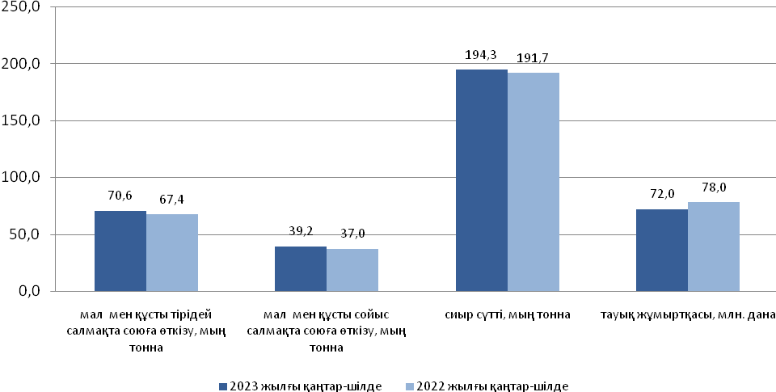

www.stat.gov.kz/Өңірлер > Жамбыл облысы > Рәсми статистика > Ауыл, орман, аңшылық және балық шаруашылығы статистикасы
Орындаушы:  Жакипова А.  Тел. +7 7262 45-65-87 | Басқарма басшысы:  Жакипова А.  Тел. +7 7262 45-65-87 | Баспасөз қызметі:  Абдраимова А.  Тел. +7 7262 45-64-22  E-mail: а.abdraimova@aspire.gov.kz | Мекенжай:  080000,Тараз қаласы.  Сулейменов көш., 18
© ҚР Стратегиялық жоспарлау және реформалар агенттігі Ұлттық статистика бюросының Жамбыл облысы бойынша департаменті

